
UNIQ
Université Quisqueya
Faculté des sciences, de Génie et d’Architecture
Département d’Informatique
______________________________________________________

Document d’Analyse

« Projet E-PEMTShop Plateforme E-Commerce Multi-Tenant (SaaS)»

 | Etudiant |  |  | Code
Préparé par | Gamanuel Joissaint |  | JO201741
Cour |  | Technique de développement de système
Soumis au Professeur |  | Jean Andris ADAM, Ingénieur, économiste
Date |  | Vendredi 6 Février 2026

Identification

Identification du document
Nom du document | : | Document d’analyse
Projet | : | E-PEMTShop Plateforme E-Commerce Multi-Tenant (SaaS
Version du projet | : | 1.0
Version du document | : | 1.1
Sécurité du document | : | Interne
Date de création | : | 02/02/2026
Par | : | Gamanuel JOISSAINT

Historique des changements
Qui ? | Quand ? | Quoi ?
Gamanuel JOISSAINT | 25 Janvier 2026 | Creation initiale du document
Gamanuel JOISSAINT | 25 Janvier 2026 | Ajout de contenu
Gamanuel JOISSAINT | 25 Janvier 2026 | Mise en forme du document
Gamanuel JOISSAINT | 30 Janvier 2026 | Validation du contenu

Remerciement
Avant tout, je rends grâce à Dieu pour la force, la sagesse et la persévérance qu’Il m’a accordées tout au long de la réalisation de ce projet.
Je tiens à exprimer ma profonde gratitude à Monsieur Jean Andris Adam, professeur du cours Techniques de Développement des Systèmes, pour son encadrement, sa disponibilité et la qualité de son enseignement. À travers ses explications claires, sa rigueur méthodologique et les exemples concrets abordés en classe, il a su nous transmettre les bases essentielles du développement des systèmes d’information, tant sur le plan conceptuel que pratique.
Ce projet est l’occasion de mettre en application les notions étudiées au cours, notamment l’analyse des besoins, la rédaction des exigences, la conception du système et l’utilisation d’une démarche méthodologique structurée. Les connaissances acquises grâce à ce cours ont été déterminantes dans la réalisation de ce travail.

Resumé
Le présent projet s’inscrit dans le cadre du cours Techniques de Développement des Systèmes et porte sur la conception et le développement d’une plateforme e-commerce multi-tenant, intitulée E-PEMTShop.
L’objectif principal du projet est de concevoir un système d’information permettant à plusieurs boutiques indépendantes (tenants) de coexister sur une même plateforme tout en garantissant une séparation logique et sécurisée des données. La plateforme offre aux tenants la possibilité de gérer leurs boutiques et leurs produits, tandis que les utilisateurs finaux peuvent créer un compte, parcourir les produits, effectuer des achats et réaliser des paiements simulés.
Le projet a été réalisé en suivant une démarche méthodologique conforme aux principes du développement des systèmes d’information, incluant la rédaction d’un document d’exigences, un document d’analyse et un document de conception. L’architecture retenue repose sur une approche 3-tiers et le pattern MVC, garantissant la clarté, la maintenabilité et l’évolutivité du système.
Ce travail permet ainsi de consolider les compétences acquises dans le cadre du cours et de mieux comprendre les différentes phases du cycle de vie d’un système d’information.

Table of Contents
A. Identification 2
A.1 Identification du document 2
A.2 Historique des changements 2
Remerciement 3
Resumé 4
1. Introduction 6
a) Contexte du projet 6
b) Objectif du document d’analyse 6
2. Présentation générale du système 6
3. Analyse des acteurs 6
a) Tenant 6
b) Utilisateur 7
c) Système de paiement 7
4. Diagramme de contexte (description) 7
5. Analyse des processus métier 8
a) Processus de création et gestion de boutique 8
b) Processus de gestion des produits 8
c) Processus d’achat 8
d) Processus de paiement 8
6. Analyse des données 8
7. Contraintes d’analyse 8
8. Conclusion 9

Introduction

Contexte du projet
Le développement des systèmes d’information joue un rôle essentiel dans la transformation numérique des organisations. Dans ce contexte, le commerce électronique représente un levier stratégique permettant aux entreprises et aux entrepreneurs de proposer leurs produits et services à un large public via des plateformes numériques.

Le présent projet, intitulé E-Pemtshop, consiste à concevoir et développer une plateforme e-commerce multi-tenant (SaaS). Cette plateforme permettra à plusieurs boutiques indépendantes (tenants) de coexister sur un même système tout en conservant une séparation logique et sécurisée de leurs données.

Objectif du document d’analyse
Le présent document d’analyse a pour objectif d’approfondir la compréhension du système E-PEMTShop, à partir des exigences définies dans le document d’exigences. Il vise à analyser les acteurs, les processus métier, les données manipulées ainsi que les interactions principales du système, afin de préparer la phase de conception.

Présentation générale du système
E-PEMTShop est une plateforme e-commerce multi-tenant de type SaaS permettant à plusieurs boutiques indépendantes d’opérer sur un même système informatique. Chaque boutique (tenant) dispose de son propre espace de gestion tout en partageant une infrastructure commune.
Le système vise à répondre aux besoins suivants :
- Digitalisation de la vente de produits.
- Centralisation de la gestion des boutiques.
- Séparation logique et sécurisée des données entre tenants.
- Simplification du processus d’achat pour les utilisateurs finaux.

Analyse des acteurs

Tenant
Le tenant est le propriétaire d’une boutique sur la plateforme. Il est responsable de :
- La création et la gestion de sa boutique.
- La gestion de son catalogue de produits.
- La consultation des informations liées à ses ventes.

Utilisateur
L’utilisateur est le client final de la plateforme. Il interagit avec le système pour :
- Créer et gérer son compte.
- Parcourir les produits disponibles.
- Ajouter des produits au panier.
- Effectuer des commandes et des paiements.

Système de paiement
Le système de paiement est un acteur externe simulé. Il intervient lors de la validation des commandes afin de confirmer le paiement effectué par l’utilisateur.

Diagramme de contexte (description)
Le système E-PEMTShop est au centre des interactions.
- Le tenant interagit avec le système pour gérer sa boutique et ses produits.
- L’utilisateur interagit avec le système pour consulter les produits, effectuer des achats et réaliser des paiements.
- Le système de paiement échange des informations avec E-PEMTShop pour valider les transactions (simulation).
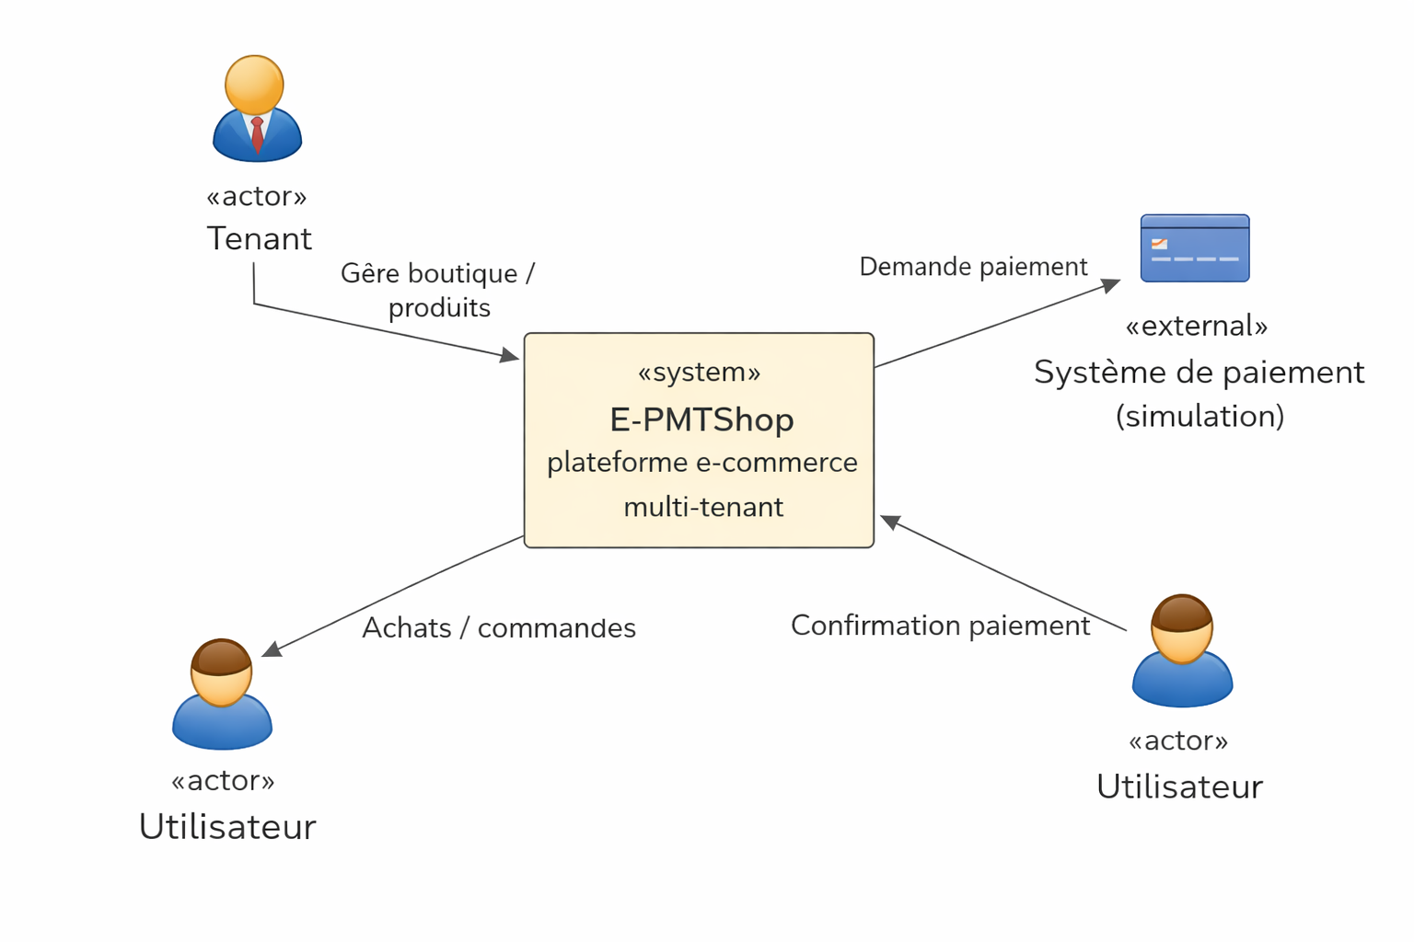

Analyse des processus métier

Processus de création et gestion de boutique
Le processus commence lorsqu’un tenant s’inscrit sur la plateforme. Une fois authentifié, il peut créer sa boutique, définir ses informations et gérer son catalogue de produits.

Processus de gestion des produits
Le tenant peut ajouter, modifier, consulter ou supprimer des produits. Chaque produit est associé à un tenant unique, garantissant la séparation des données.

Processus d’achat
L’utilisateur parcourt les produits, sélectionne ceux qui l’intéressent et les ajoute à son panier. Il peut consulter le contenu du panier avant de valider sa commande.

Processus de paiement
Une fois la commande validée, l’utilisateur choisit un mode de paiement (wallet, carte de crédit ou carte de débit). Le paiement est simulé et, après validation, la commande est confirmée.

Analyse des données
Les principales entités manipulées par le système sont :
- Tenant : informations relatives aux boutiques.
- Utilisateur : informations personnelles et comptes utilisateurs.
- Produit : produits proposés par les boutiques.
- Panier : produits sélectionnés par l’utilisateur.
- Commande : achat validé par l’utilisateur.
- Paiement : information relative au paiement de la commande.
Toutes les données sont stockées dans une base de données partagée, avec un identifiant tenant_id permettant d’assurer la gestion multi-tenant.

Contraintes d’analyse
- Le système doit respecter une séparation logique stricte des données entre tenants.
- Les paiements sont simulés pour des raisons académiques.
- L’analyse se limite aux fonctionnalités essentielles du e-commerce.

Conclusion
Le document d’analyse a permis d’identifier clairement les acteurs, les processus métier et les données du système E-PEMTShop. Cette analyse constitue une base solide pour la phase de conception, au cours de laquelle l’architecture, les composants techniques et le modèle de données seront définis.

